DANH TỪ

Danh từ đếm được / Danh từ không đếm được

Danh từ không đếm được
Danh từ không đếm được là các danh từ như:
- Danh từ tập hợp bao gồm nhiều thứ giống nhau.
- Nhóm vật chất.
- Khái niệm trừu tượng.
- Hiện tượng tự nhiên.

CÁC DANH TỪ KHÔNG ĐẾM ĐƯỢC THƯỜNG GẶP
Danh từ tập hợp:
Bao gồm những thứ giống nhau: baggage, clothing, equipment, food, fruit, furniture, garbage, hardware, jewelry, junk, luggage, machinery, mail, makeup, postage, scenery, money/cash/change, stuff, traffic, etc.
Danh từ vật chất:
- Chất lỏng: water, coffee, tea, milk, oil, soup, gasoline, blood, etc.
- Chất rắn: ice, bread, butter, cheese, meat, gold, iron, silver, glass, paper, wood, cotton, wool, etc.
- Chất khí: steam, air, oxygen, nitrogen, smoke, smog, pollution, etc.
- Phân tử: rice, chalk, corn, dirt, dust, flour, grass, hair, pepper, salt, sand, sugar, wheat, etc.
Danh từ trừu tượng:
- beauty, confidence, courage, education, enjoyment, fun, happiness, health, help, honesty, hospitality, importance, intelligence, justice, knowledge, laughter, luck, music, patience, peace, pride, progress, recreation, significance, sleep, truth, violence, wealth, etc.
- advice, information, news, evidence, proof, etc.
- time, space, energy, etc.
- homework, work, etc.
- grammar, slang, vocabulary, etc.
Hiện tượng thiên nhiên:
weather, dew, fog, hail, heat, humidity, lightning, rain, sleef, snow, thunder, wind, darkness, light, sunshine, electricity, fire, gravity, etc.

Bài tập
1. Phân loại Countable Nouns / Uncountable Nouns: banana, sunshine, snow, jewelry, chair, notebook, pollution, newspaper.
Countable Nouns | Uncountable Nouns
banana, chair, notebook, newspaper | sunshine, snow, jewelry, pollution

Số ít / Số nhiều
Danh từ đếm được:
- Singular: Số ít.
- Plural: Số nhiều.
Danh từ không đếm được:
- Singular: Số ít.

Quy tắc thêm số nhiều

Quy tắc chung
- Thêm s / es vào danh từ số nhiều.
- Danh từ kết thúc bằng “s, ss, sh, ch, z, x và o (trừ một số ngoại lệ)” → thêm “es”.

Các trường hợp khác
- Danh từ kết thúc bằng một phụ âm + y thì đổi “y” → “i” + “es”.
- Danh từ kết thúc bằng một nguyên âm + y → thêm “s”.
- Danh từ kết thúc bằng phụ âm + “o” → thêm es, nguyên âm + “o” → thêm “s”.
- Danh từ kết thúc bằng “f, fe” thì đổi “f, fe” → “v” + “es”
- Danh từ kết thúc bằng “ef, ief, iff, oof” → thêm “s”.
- Các trường hợp còn lại đều thêm đuôi “s”.
- Một số danh từ số ít và số nhiều viết giống nhau như: deer (con hươu), fish (con cá), means (phương tiện, cách thức), offspring ( con của một loài nào đó), series ( seri phim), sheep (con cừu), species (giống loài).
- 9 danh từ bất quy tắc
Bảng 1: 9 danh từ bất quy tắc.
Singular | Plural
Man (người đàn ông) | Men
Woman (người phụ nữ) | Women
Child (đứa trẻ) | Children
Ox (con bò đực) | Oxen
Foot (bàn chân) | Feet
Goose (con ngỗng) | Geese
Tooth (răng) | Teeth
Mouse ( con chuột) | Mice
Louse (con chấy) | Lice

Bảng 2: Các trường hợp ngoại lệ của đuôi -O
Singular | Plural
Auto (Tự động) | Autos
Ghetto (Khu ổ chuột) | Ghettos
Kangaroo (Con chuột túi) | Kangaroos
Kilo (Kilogam) | Kilos
Memo (Bản ghi nhớ) | Memos
Photo (Hình chụp) | Photos
Piano (Đàn piano) | Pianos
Radio (Đài) | Radios
Solo (Đấu) | Solos
Soprano (Giọng nữ cao) | Sopranos
Studio (Phòng thu) | Studios
Tattoo (Xăm hình) | Tattoos
Video (Băng hình) | Videos
Zoo (Sở thú) | Zoos

Sở hữu cách
Là một danh từ được sở hữu bởi một danh từ khác.
Có sở hữu cách | Không có sở hữu cách
Danh từ chỉ người | Danh từ chỉ vật hoặc sự vật
Danh từ chỉ con vật
Danh từ chỉ thời gian và không gian quen thuộc
Danh từ chỉ tổ chức
Chỗ làm của một số nghề nghiệp
Tránh lặp lại danh từ

Cấu trúc:
$${N_{1}}^{`s} N_{2}$$
Trong đó:
$N_{1}:$ Là danh từ sở hữu.
$N_{2}:$ Là danh từ được sở hữu.

Bài tập
1. Hãy xác định các câu sau, câu nào không chính xác:
1. My father`s car is red. ( Xe oto của bố tôi màu đỏ)
Father: Danh từ chỉ người. → Có thể dùng được sở hữu cách.
2. The cat`s bed is arriving today. (Giường ngủ của chú mèo sẽ đến vào ngày hôm nay)
Cat: Danh từ chỉ con vật. → Có thể dùng được sở hữu cách.
3. The book`s cover is very beautiful. (Bìa cuốn sách rất đẹp)
→Sai. Đồ vật, sự vật không có sở hữu cách.
Sửa lại: The cover of the book is very beautiful. Cấu trúc: $N_{2} of N_{1}$
4. Please observe a minute`s silence. (Xin hãy dành 1 phút yên lặng)
Minute: Danh từ chỉ khái niệm về thời gian, nơi chốn. → Có thể dùng được sở hữu cách.
5. Will you drop by the butcher`s on the way home ?. (Bạn có ghé qua cửa hàng thịt trên đường về nhà không)
Butcher: Danh từ chỉ nghề nghiệp. → Có thể dùng được sở hữu cách để chỉ nơi làm việc.
6. The teacher is grading the student`s homework. (Thầy giáo đang chấm bài tập về nhà của học sinh)
7. This is my notebook. That is Trang`s. (Đây là vở của mình. Kia là vở của Trang)
Sử dụng sở hữu cách để tránh lặp lại danh từ.
8. The government`s action is necessary. (Hành động của chính phủ là cần thiết)
Government: Danh từ chỉ một nhóm tổ chức. → Có thể dùng được sở hữu cách.

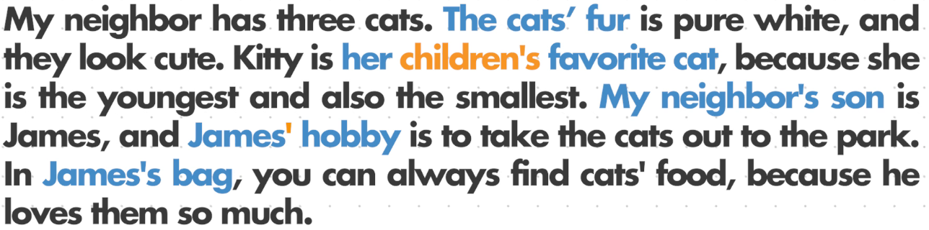

The cats thêm `s thì bỏ s -> The cats`
Children là 1 dạng danh từ bất quy tắc -> Thêm `s
My neighbor`s son là danh từ số ít -> Thêm `s
James` hobby. Jmaes là 1 tên người nhưng lại tận cùng bằng s, sở hữu cách thêm dấu `
James`s bag. Jmaes là 1 tên người nhưng lại tận cùng bằng s, sở hữu cách thêm `s

Exmaple:
Hào and Hoa`s pyiamas. Nếu có 2 danh từ, nhưng chỉ có 1 `s là được hiểu là cả 2 dùng chung → (Hào và Hoa dùng chung đồ ngủ).
Cấu trúc:$N_{1} and {N_{2}}^{`s} N_{3}$ → $N_{1} và N_{2}$ dùng chung $N_{3}$

Hào`s and Hoa`s toothbrush. Nếu có 2 danh từ, có 2 `s là được hiểu là cả 2 dùng riêng → (Hào và Hoa đều có bàn chải đánh răng).
Cấu trúc:${N_{1}}^{`s} and {N_{2}}^{`s} N_{3}$ → $N_{1} và N_{2}$ dùng riêng $N_{3}$
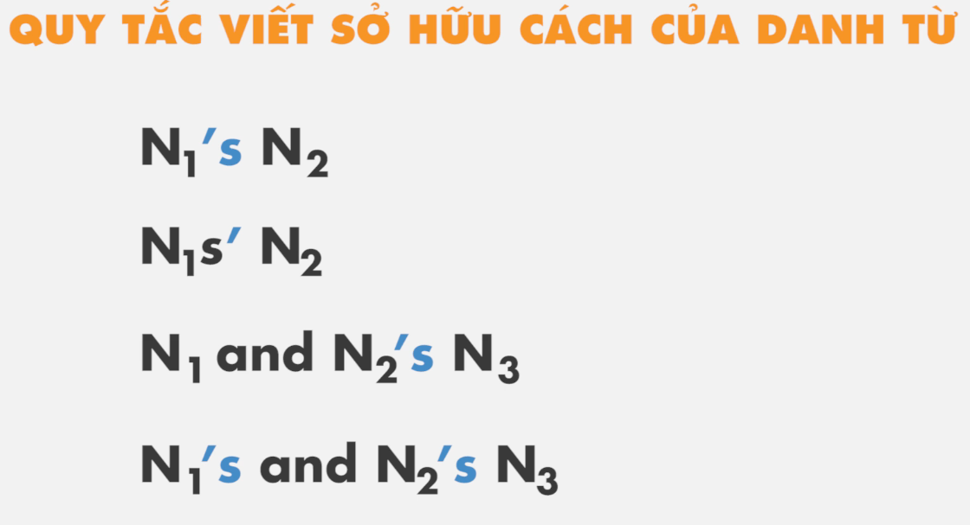

Hạn định từ
Demonstratives: Từ chỉ định
This, That
Quantifiers: Lượng từ
Some
Any
A little
A few

Demonstratives
This, That đứng trước danh từ và xác định danh từ đó.

This +N số ít: Chỉ vật ở gần
That +N số ít: Chỉ vật ở xa

